Release

Em convenção mundial de vida selvagem, governos adotam proteções históricas para espécies migratórias, com avanços-chave para a Amazônia e a onça-pintada

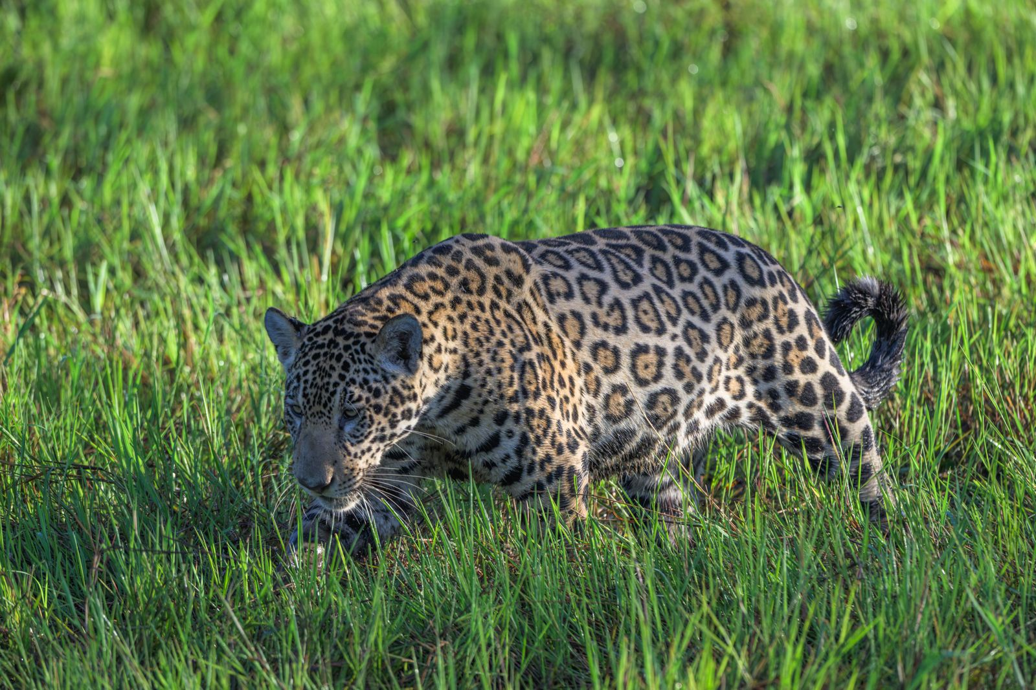
Esta onça-pintada foi avistada por cientistas da Wildlife Conservation Society (WCS) durante uma expedição de campo no Pantanal brasileiro em março de 2026. Na cúpula da ONU, CMS COP15, as partes adotaram uma nova e sólida resolução orientada à ação para a conservação da onça-pintada. Crédito: Marcos Amend ©WCS Brasil - (download da foto)

--
Campo Grande (MS), 29/03/2026 - Os governos reunidos na 15.ª Conferência das Partes (COP15) da Convenção sobre a Conservação das Espécies Migratórias (CMS) adotaram um conjunto abrangente de medidas de conservação, representando um avanço significativo para as espécies migratórias e seus habitats em todo o mundo, com resultados especialmente relevantes para a América do Sul e a bacia amazônica.
A Dra. Sue Lieberman, vice-presidente de Política Internacional da Wildlife Conservation Society e chefe da delegação da WCS na COP15, afirmou:
"As decisões adotadas hoje em plenária incluem proteções reforçadas para espécies prioritárias, novas iniciativas globais para combater o uso ilegal e insustentável, e avanços importantes na conservação da biodiversidade terrestre, de água doce e marinha. Em conjunto, esses resultados ressaltam o crescente reconhecimento de que a ação internacional coordenada é essencial para deter e reverter o declínio global das espécies migratórias. De forma significativa, refletem um firme compromisso dos governos com o multilateralismo como caminho para encontrar soluções."
Lieberman destacou: "As espécies migratórias estão entre os indicadores mais visíveis da integridade ecológica e entre os mais vulneráveis. As decisões aqui adotadas refletem o poder da ciência aplicada às políticas públicas e da cooperação internacional. Agora, os governos precisam agir sobre esses compromissos para alcançar resultados reais de conservação no campo. A espécie que melhor simboliza este momento é a onça-pintada: a reunião foi realizada no Pantanal, no coração da área de ocorrência dessa magnífica espécie, e adotou uma sólida resolução que promove maior colaboração e ação para sua conservação."
"A WCS desempenhou um papel protagonista ao longo da COP15, apoiando propostas e documentos baseados em ciência para múltiplos grupos taxonômicos e ecossistemas", continuou. "Os resultados desta reunião destacam tanto os avanços quanto a urgência. Embora haja progressos importantes, muitas espécies migratórias se aproximam de limiares críticos devido à fragmentação e destruição do habitat, à sobreexplotação, à poluição e às mudanças climáticas. Essas decisões representam tanto um alerta quanto um caminho a seguir."
"Quando os países se unem com um propósito compartilhado e com espírito de colaboração, por meio do multilateralismo, podem alcançar uma conservação significativa em escala. Mas o sucesso dependerá de uma implementação sustentada e de cooperação contínua", concluiu.

RESULTADOS-CHAVE PARA A REGIÃO

Ariranha
A ariranha (Pteronura brasiliensis) foi incluída nos Apêndices I e II do CMS, o que exige sua proteção estrita e o estabelecimento de mecanismos de conservação e colaboração transfronteiriça nos ecossistemas de água doce onde habita. A espécie ocorre na bacia amazônica e no Pantanal, e enfrenta ameaças como a perda de habitat, a poluição e o tráfico ilegal.

Onça-pintada
As partes adotaram uma resolução nova e orientada à ação para promover a conservação da onça-pintada (Panthera onca) e a conectividade de seu habitat ao longo de sua área de ocorrência nas Américas, do México à Argentina. A decisão impulsiona a colaboração entre os países da área de ocorrência para garantir corredores viáveis para a espécie.

Bagres migratórios amazônicos
A COP15 adotou o Plano de Ação Regional para os Bagres Migratórios Amazônicos, um instrumento que apoia a conectividade fluvial, a segurança alimentar e a conservação em escala de bacia. Este resultado dá continuidade ao processo iniciado na COP14, quando o dourado e a piramutaba foram incluídos no Apêndice II do CMS. (Ver comunicado específico.)

Outros resultados de destaque
Entre as demais espécies que receberam novas proteções na COP15 figuram a hiena listrada (Hyaena hyaena), incluída nos Apêndices I e II; os tubarões-raposa (Alopias pelagicus, A. superciliosus e A. vulpinus) e os tubarões-martelo (Sphyrna mokarran e S. lewini), incluídos no Apêndice I; e o cação-bico-doce patagônico (Mustelus schmitti), incluído no Apêndice II.
Em matéria de ações concertadas, os governos avançaram na conservação do tubarão-sarda (Carcharias taurus) e das mantas (ação co-proposta pela WCS). Além disso, foi adotada uma iniciativa global para combater o uso ilegal e insustentável de espécies migratórias.

Avanços para as espécies de água doce
A COP15 marcou um passo importante para a biodiversidade dos rios amazônicos. Além da adoção do Plano de Ação Regional para os Bagres Migratórios Amazônicos (ver comunicado específico), novos achados científicos apresentados na reunião indicam que centenas de espécies de peixes migratórios de água doce poderiam se qualificar para proteção sob o CMS, abrindo uma oportunidade significativa para ampliar o alcance da Convenção em ecossistemas como a bacia amazônica.
O CMS, tratado administrado pelo Programa das Nações Unidas para o Meio Ambiente com mais de 130 países signatários, fornece o marco global para a conservação das espécies migratórias e seus habitats. As decisões adotadas na COP15 definirão as prioridades de conservação nos próximos anos, com implicações de longo alcance para a biodiversidade, a saúde dos ecossistemas e o desenvolvimento sustentável da região.

Sobre a WCS
A Wildlife Conservation Society combina a força de seus quatro zoológicos e um aquário na cidade de Nova York com um Programa Global de Conservação que opera em mais de 50 países, para cumprir sua missão de salvar a vida selvagem e os lugares naturais. A WCS lidera o maior programa de conservação de campo do mundo, contribuindo para a proteção de mais de 50% da biodiversidade conhecida do planeta, em parceria com governos, povos indígenas, comunidades locais e o setor privado.
Seu trabalho se organiza por meio de programas regionais, como o programa Andes, Amazônia e Orinoco, que abrange Bolívia, Brasil, Colômbia, Equador e Peru, de onde impulsiona iniciativas estratégicas e executa ações de conservação efetivas em paisagens prioritárias.

Sobre a WCS Brasil
A WCS Brasil é uma organização não governamental sem fins lucrativos que atua desde 2024 para promover ações colaborativas para a conservação e recuperação da integridade das paisagens e espécies prioritárias, com protagonismo e benefícios para povos indígenas e comunidades tradicionais, baseadas na ciência intercultural e orientadas para o bem-viver com a natureza.
--

Acesse: newsroom.wcs.org
Siga: @WCSNewsroom
Para mais informações:
Ana Cíntia Guazzelli – Especialista de Comunicação WCS Brasil
Telefone: +55 92 98481-2430
E-mail: aguazzelli@wcs.org

